Кейс – 29
Экожүйелердің құрамбөліктері. Су және құрлық экожүйелері

Мақсаты: Мәселеге жан жақты көзқараспен қарауын, пікірлерді тығдай отырып, ең дұрыс шешімді қабылдауға үйрету.
Қолданылуы: Берілген ситуацияны оқып, өз шешімін ұсыну.
"Табиғат – біртұтас жүйе"
Ситуация: Мектеп оқушылары табиғатқа саяхатқа шығып, көл жағасы мен орманды аймақты бақылады. Олар әртүрлі тіршілік иелерінің арасындағы байланыстарды көріп, бұл құбылысты қалай түсіндіруге болатынын талқылауға шешім қабылдайды.

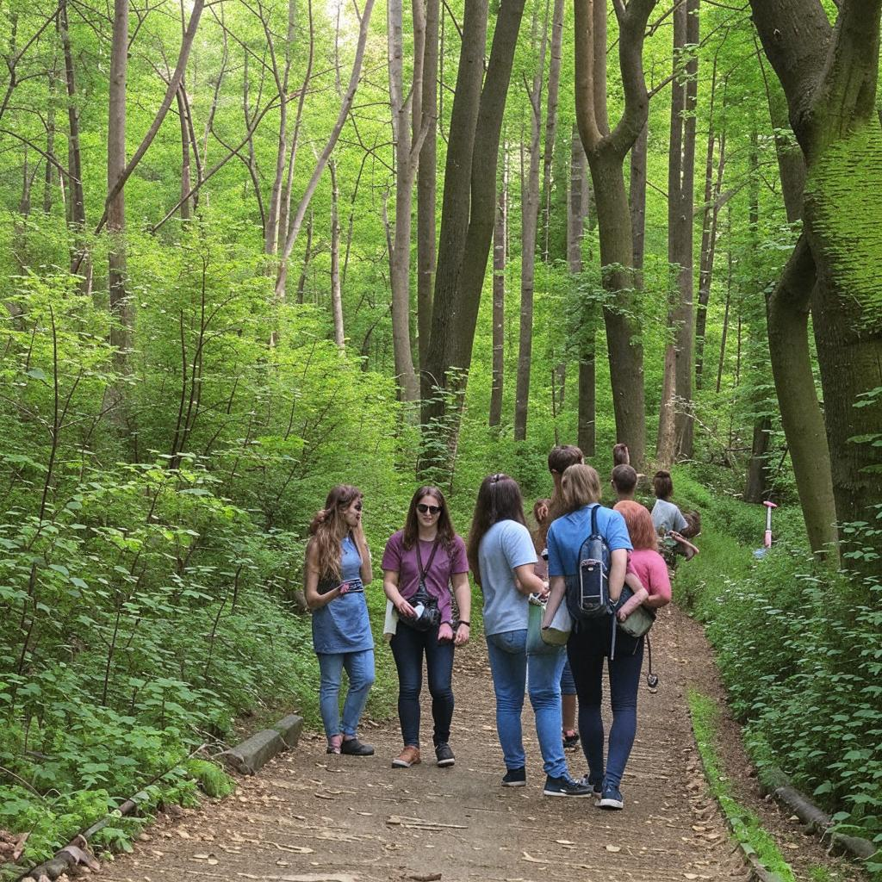
Тапсырма

- Саяхат барысында байқаған тірі және өлі табиғат компонентерін кестеге бөліп жазыңыз.

Тірі табиғат | Өлі табиғат

- Су және құрлық экожүйелеріне тән негізгі айырмашылықтарды анықтап, Венн диаграммасын құрыңыз

